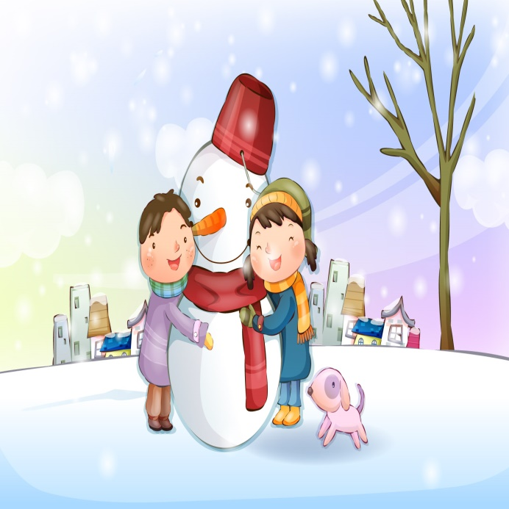  Pripravila: Janja Čeh | - KATERA ŽIVAL JE NA SLIKI?  - KAKŠNE BARVE ŠAL IMA SNEŽAK?  - ALI JE NA DREVESU LISTJE?  - KOLIKO OTROK JE NA SLIKI?  - ALI IMA DEČEK KAPO?  - ALI SNEŽI?
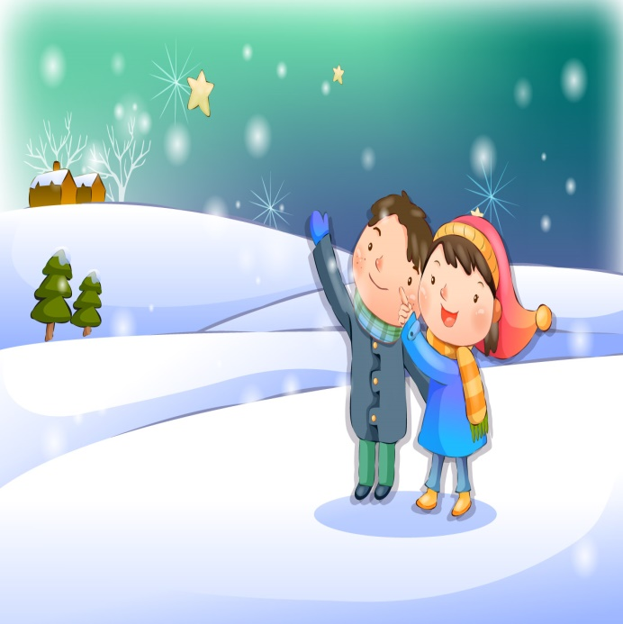  Pripravila: Janja Čeh | - KOLIKO OTROK JE NA SLIKI?  - ALI JE DAN?  - KOLIKO SMREK JE NA SLIKI?  - ALI IMA DEČEK ROKAVICE?  - ALI JE NA STREHAH HIŠ SNEG?  - ALI JE NA SLIKI SNEŽENI MOŽ?
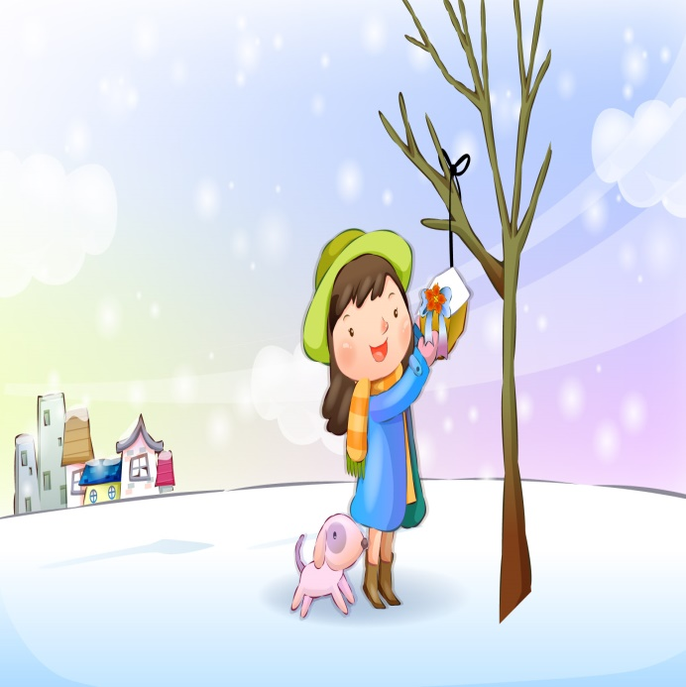  Pripravila: Janja Čeh | - ALI JE NA SLIKI KUŽA?  - KATERA ŽIVAL JE NA SLIKI?  - ALI SO NA DREVESU PTIČI?  - KAKŠNE BARVE KLOBUK IMA DEKLICA?  - KAJ VISI NA DREVESU?  - ALI JE NA DREVESU LISTJE?

- KAJ POČNE DEKLICA?

- ALI JE NA SLIKI SNEŽENI MOŽ?

- ALI JE NA DREVESU SNEG?

- ALI GORI ULIČNA SVETILKA?

- KAKŠNE BARVE KAPO IMA SNEŽENI MOŽ?

- KAKŠNE BARVE KAPO IMA DEKLICA?
Pripravila: Janja Čeh | - KAKŠNE BARVE SO DREVESA?  - KAKŠNE BARVE JE DEŽNIK?  - ALI IMA DEKLICA PIKČASTO ALI ČRTASTO MAJICO?  - ALI SNEŽI?  - KAJ IMA DEKLICA OBUTO?  - ALI SE SNEŽENI MOŽ SMEJE?
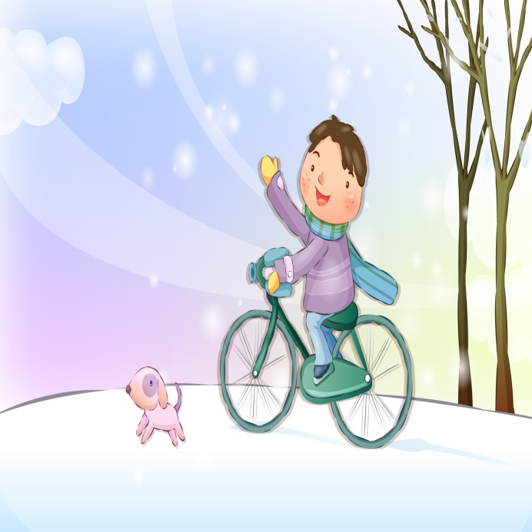  Pripravila: Janja Čeh | - ALI JE KUŽA PRED ALI ZA KOLESOM?  - KOLIKO DREVES JE NA SLIKI?  - ALI JE NA DREVESIH SNEG?  - ALI IMA DEŽEK ROKAVICE?  - ALI JE NA DREVESIH LISTJE?  - ALI IMA DEČEK KAPO?
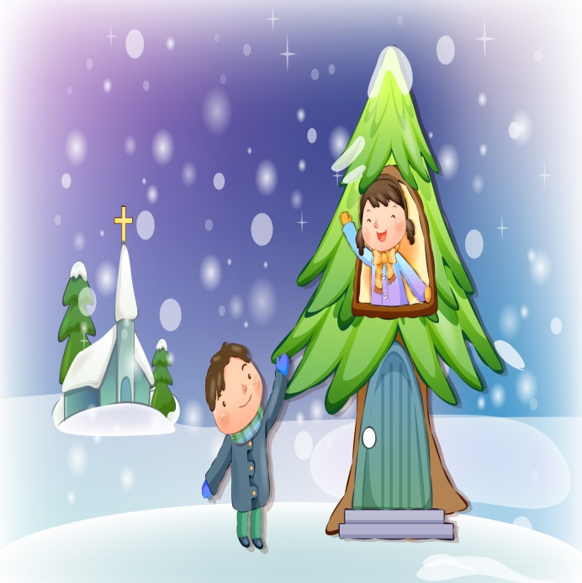 | - V KATEREM DREVESU ŽIVI DEKLICA?  - ALI JE NA SLIKI CERKEV?  - KOLIKO SMREK JE NA SLIKI?  - ALI JE NA STREHI CERKVE SNEG?  - KAKŠNE BARVE SO VRATA?  - ALI SNEŽI?
Pripravila: Janja Čeh | - ALI JE NA SLIKI SONCE?  - KAJ POČNE DEKLICA?  - KOLIKO SMREK JE NA SLIKI?  - KOLIKO HIŠ JE NA SLIKI?  - KAK VZOREC IMA NA ŠALU DEKLICA – ČRTE ALI PIKE?  - ALI SE DEKLICA SMEJE?
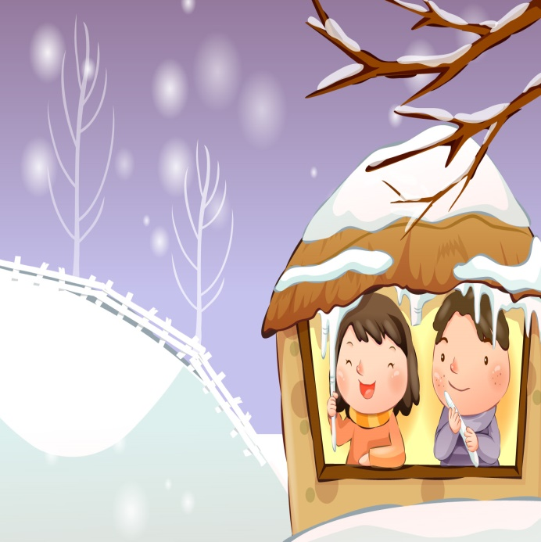  Pripravila: Janja Čeh | - KAJ IMA V ROKI DEČEK?  - ALI JE NA DREVESU SNEG?  - KAKŠNE BARVE JE OGRAJA?  - KOLIKO BELIH DREVES JE NA SLIKI?  - ALI VISIJO IZ OKNA LEDENE SVEČE?  - KOLIKO DEČKOV JE NA SLIKI?

